Федеральное государственное бюджетное образовательное учреждение высшего образования "Казанский национальный исследовательский технический университет им. А.Н. Туполева-КАИ" (КНИТУ-КАИ)

Институт компьютерных технологий и защиты информации Кафедра прикладной математики и информатики

Лабораторная работа № 4

по МАТЕМАТИЧЕСКОМУ АНАЛИЗУ

МЕТОД ГРАДИЕНТНОГО СПУСКА

Вариант № 1

Выполнил: студент группы 4110 ФИО Нигамадянов Фанис Магефурович

номер зачетной книжки 041401

31.03.2021

____________ __________ подпись дата

Проверил: И.В. Анисимова ____________ __________

подпись дата

Казань 2021

Лабораторная работа №4

**МЕТОД ГРАДИЕНТНОГО СПУСКА**

Цель работы: научится использовать численные методы поиска решений системы нелинейных уравнений и локального экстремума функции нескольких переменных.

**ВЫПОЛНЕНИЕ РАБОТЫ**

Задание

Найти решение системы нелинейных уравнений

$$\left\{\begin{aligned}\frac{x}{10}+y^{2}-2=0 \\ y-x^{2}+1=0\end{aligned}\right.$$

методом градиентного спуска с точностью до ℇ = 0,0001.

Решение

Заметим, что все функции системы действительны и непрерывно дифференцируемы в их общей области определения.

Очистим переменные перед определением функций и дифференцированием по этим переменным  


Зададим точность ℇ и функции из данной системы нелинейных уравнений

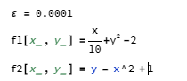  
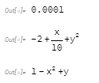

*1.Изоляция корней графически*

Найдем прямоугольную область в которой расположены решения системы:

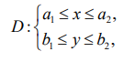

Построим множества, заданные уравнениями системы. Варьируем интервалы изменения переменных “x” и “y” в команде **ContourPlot** для получения пересечения графиков.  
  


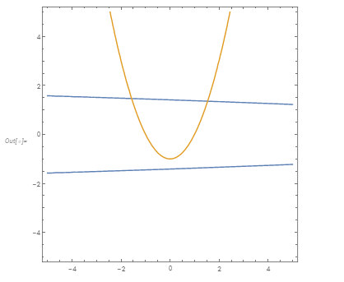

Из графика видим, что область изоляции корней имеет вид:

$$D:\left\{\begin{aligned}-2≤x≤2 \\ 1≤y≤2\end{aligned}\right.$$

Для левого корня возьмем приближение {-2; 1.5}, а для правого корня {2; 1}.

*2. Решение системы нелинейных уравнений методом градиентного спуска*

Очистим переменные:  


Определим функцию для минимизации:





и найдем ее градиент:

  


Рассмотрим сужение Ф(t) функции U(x, y) на прямую, проходящую через точку с координатами {x, y} параллельно градиенту функции U(x, y)  


  


Возьмем начальную точку ломаной такую, что она является приближенным значением левого ранее выбранного нами корня, так как от выбора зависит, к какой точке минимума мы подойдем по построенной прямой.

  


Найдем стационарные точки функции Ф(t), решая уравнение Ф’(t) = 0.  
  


Решение s может иметь несколько стационарных точек, при этом, некоторые из них могут быть комплексными. Точке минимума будет соответствовать наименьшее действительное положительное решение.

Для выбора действительного и положительного t из списка s применим функцию **Select** с проверкой условия ((Im[#[[1,2]]] 0) & &Re[#[[1,2]]] 0) &. В нашем случае переменная s принимает вид: s = 0.00883765  
  


Запомним текущую точку ломаной:  
  
  
и находим новую. Здесь вместо t будет подставлено значение из списка s:

  


Проверим условие остановки:  
  


Условие построения ломаной не выполняется, поэтому нам нужно повторить последние действия. Для этого воспользуемся циклом. Дополнительно добавим в цикл три переменные для графической иллюстрации метода. Переменная **poi** будет содержать список координат вершин ломаной, список **ur** будет содержать значения функции U(x, y) в вершинах ломаной. Переменная **zi** будет равна числу звеньев ломаной.   
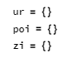

Команда **Append** добавляют к спискам **poi** и **ur** координаты очередной вершины ломаной и одно значение функции в этой вершине. При первом проходе цикла **poi =** {2; 1}и **ur =** {U[{2; 1}]}.  
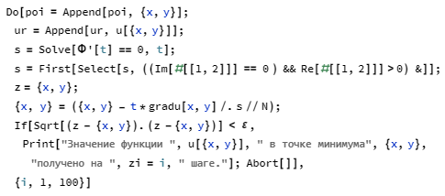  


Найденное минимальное значение можно считать решением системы уравнений: U({1.53583; 1.35883}) = 1.86682 * 10^-9

Построим множества уровня функции U(x, y), содержащие вершины ломаной и саму ломаную.

Сперва очистим наши переменные:  


Составим список множеств уровня функции {{x, y}|u[{x, y}]} = ur[[i]]}, где i меняется от 1 до zi = 20 – числа звеньев ломаной.  


Сформируем список вершин ломаной:



список звеньев ломаной:  
  
построим ломаную:



и выведем все графики на экран:   
  
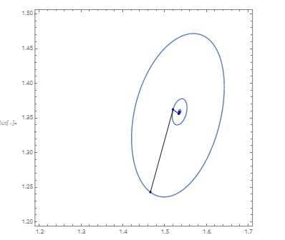

Аналогичные действия приведем для правого корня, приближение которой равно {-2; 1.5}.

Очистим переменные:  


Определим функцию для минимизации:  
  


Найдем ее градиент:  
  
  
Рассмотрим сужение Ф(t):  


  


Возьмем начальную точку ломаной:

  


Найдем стационарные точки функции Ф(t), решая уравнение Ф’(t) = 0.  




Совершим отбор:  
  


Запомним текущую точку ломаной:  
  


и находим новую. Здесь вместо t будет подставлено значение из списка s:  
  


Проверим условие остановки:  
  


Условие построения ломаной не выполняется. Как и в предыдущем случае воспользуемся циклом:  
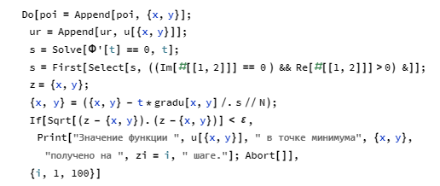



Составим список множеств уровня функции {{x, y}|u[{x, y}]} = ur[[i]]}, где i меняется от 1 до zi = 20 – числа звеньев ломаной.  


Сформируем список вершин ломаной:



Список звеньев ломаной:  


Построим ломаную:



и выведем все графики на экран:   
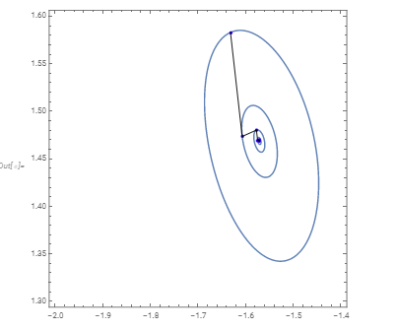

Для поиска локального максимума функции U(x, y) рассматриваем xi+1 = xi + ti gradU(xi,yi), yi+1 = yi + ti gradU(xi,yi)

  
  
  
  
  
  
  
  
  


Для обоих случаев t либо комплексное, либо отрицательное число, следовательно, локальных максимумов нет.

*3. Оценка точности приближенного вычисления*

Найдем точное решение системы командой **Solve**.

  


Выберем действительные решения {1.53583; 1.35883} и {-1.57122, 1.46873}, а затем определим абсолютную погрешность приближенного решения U(xn, yn), полученного градиентным методом по формуле | U(x, y) - U(xn, yn)|  
  


**Оценка точности приближенного вычисления**

|  |  |  |  |  |
| --- | --- | --- | --- | --- |
| Локальный min функции | | | | |
| Начальная точка  (x0, y0) | Приближенное решение  (xn, yn) | Точное решение  (x, y) | Число итераций  n | Абс. погрешность  |U(x, y)-U(xn,yn)| |
| {2; 1} | {1.53585; 1.35883} | {1.53583, 1.35883} | 5 | 3.12054*10^-9 |
| {-2; 1.5} | {-1.57121, 1.46871} | {-1.57122, 1.4873} | 8 | 1.87813*10^-9 |
| Локальный max функции отсутствует | | | | |
|  |  |  |  |  |

В результате работы методом градиентного спуска было получено приближенное вычисление системы нелинейных уравнений и найден локальный минимум функции двух переменных. Абсолютная погрешность приближенного значения U(xn, yn) близка к нулю. Локальные максимумы заданной функции отсутствует.